**Брытко Хведор (Brytko Chwiedor)**

24 января 1809 г – свидетель венчания Василя Курнеша с деревни Лустичи с девкой Натальей Ксёнжник с деревни Васильковка (НИАБ 136-13-920, лист 14об, №2/1809-б (ориг)).

**НИАБ 136-13-920:** Лист 14об. **Метрическая запись №2/1809-б (ориг).**

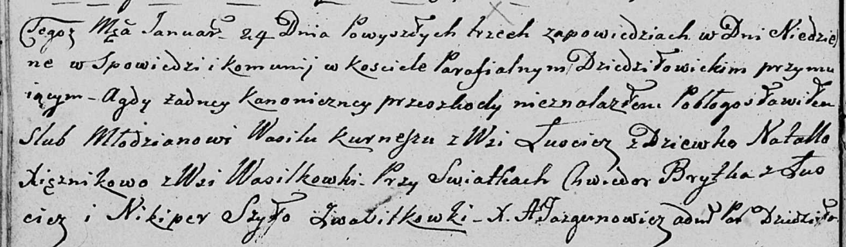

Дедиловичская Покровская церковь. 24 января 1809 года. Метрическая запись о венчании.

Kurnesz Wasil – жених, с деревни Лустичи.

Xięznikowa Natalla – невеста, девка, с деревни Васильковка.

Brytka Chwiedor – свидетель, с деревни Лустичи.

Szyło Nikiper – свидетель, с деревни Васильковка.

Jazgunowicz Antoni – ксёндз.